**I. BÁO CÁO PHÂN TÍCH BẢO HIỂM**

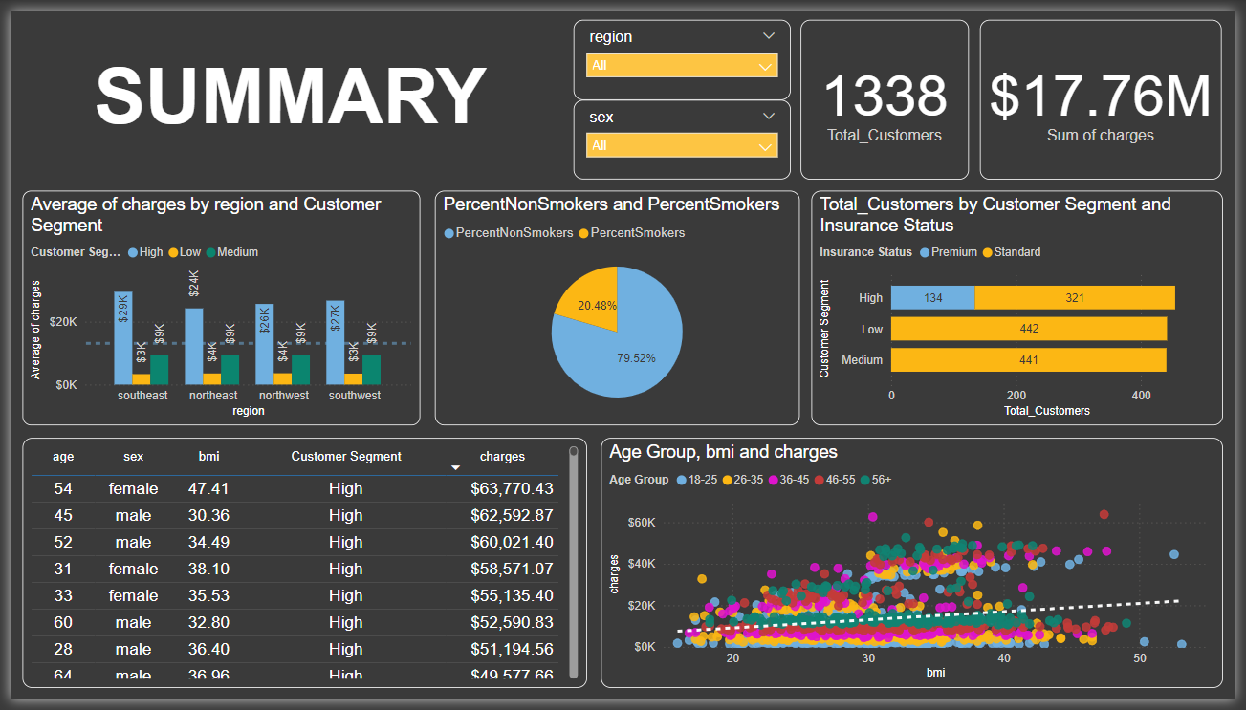

1. **Chi phí trung bình theo khu vực và phân khúc khách hàng:** Đây là biểu đồ cột hiển thị chi phí trung bình theo khu vực địa lý (southeast, northeast, northwest, southwest) và phân khúc khách hàng (Cao, Trung bình, Thấp). Và phân khúc khách hàng, khu vực địa lý đều là các yếu tố tác động đến chi phí bảo hiểm y tế. Các công ty bảo hiểm có thể điều chỉnh giá dựa trên những thông tin này để phù hợp hơn với từng khu vực và phân khúc khách hàng.
2. **Tỷ lệ người không hút thuốc và người hút thuốc:** Biểu đồ tròn này cho biết tỷ lệ phần trăm khách hàng không hút thuốc (79.52%) và khách hàng hút thuốc (20.48%). Hút thuốc là yếu tố ảnh hưởng mạnh đến chi phí y tế. Tỷ lệ người hút thuốc thấp hơn cho thấy có thể có ít khách hàng có nguy cơ cao về sức khỏe liên quan đến hút thuốc.
3. **Tổng số khách hàng theo phân khúc và loại bảo hiểm:** Đây là biểu đồ thanh ngang hiển thị tổng số lượng khách hàng theo phân khúc (Cao, Trung bình, Thấp) và tình trạng bảo hiểm (Cao cấp, Tiêu chuẩn).Các công ty bảo hiểm có thể dùng dữ liệu này để tối ưu hóa sản phẩm bảo hiểm phù hợp với từng phân khúc khách hàng, chẳng hạn, phân khúc Thấp và Trung bình có thể ưu tiên các gói bảo hiểm Tiêu chuẩn để thu hút thêm khách hàng.
4. **Danh sách chi tiết khách hàng:** Bảng này cung cấp thông tin chi tiết về từng khách hàng, bao gồm tuổi, giới tính, BMI, phân khúc khách hàng và chi phí y tế. Bảng dữ liệu chi tiết giúp người dùng xem từng thông tin cá nhân và chi phí y tế cụ thể, cho phép phân tích sâu hơn về tác động của các yếu tố cá nhân đối với chi phí y tế.
5. **Nhóm tuổi, chỉ số BMI và chi phí y tế:** Biểu đồ phân tán này hiển thị mối quan hệ giữa nhóm tuổi, chỉ số BMI và chi phí y tế. Mỗi điểm đại diện cho một khách hàng, được phân loại theo nhóm tuổi. Kết quả này cho thấy các yếu tố như tuổi và BMI ảnh hưởng mạnh đến chi phí y tế, từ đó gợi ý rằng các chương trình bảo hiểm có thể được điều chỉnh để đáp ứng nhu cầu của các nhóm khách hàng có rủi ro sức khỏe cao hơn.

**II. BÁO CÁO PHÂN TÍCH CHI PHÍ BẢO HIỂM**

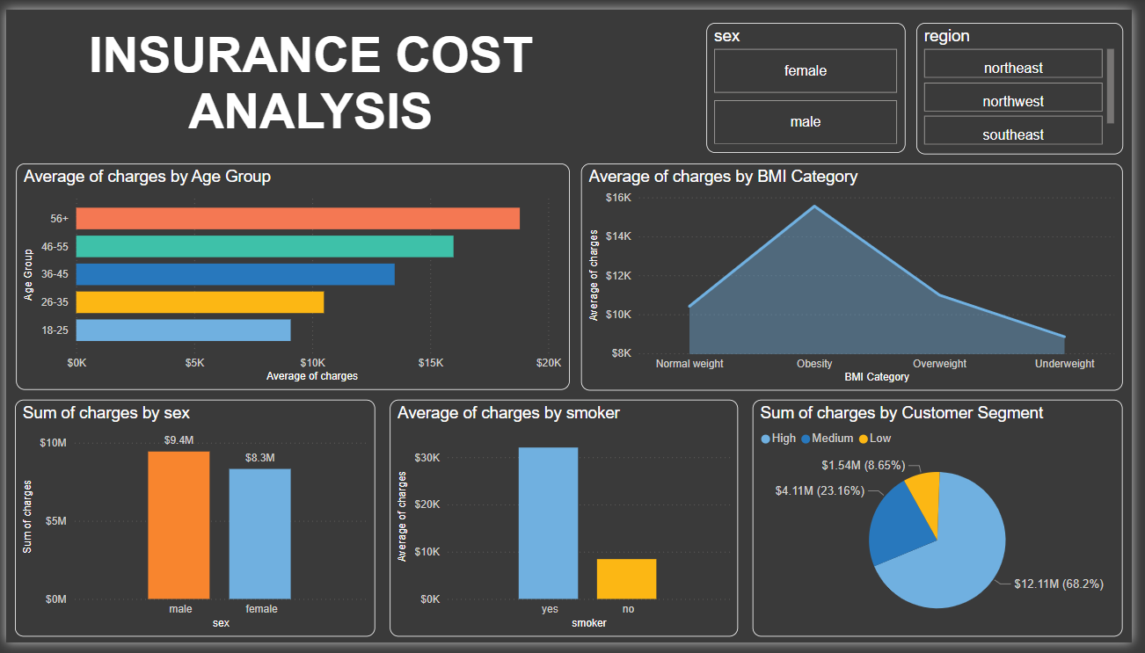

1. **Tổng chi phí y tế theo giới tính**: Chỉ tiêu này cho biết **tổng số chi phí y tế** mà bảo hiểm chi trả cho từng giới tính. Dữ liệu tổng chi phí này cung cấp cái nhìn tổng quan về mức độ sử dụng dịch vụ y tế theo giới tính, giúp hiểu được sự khác biệt trong nhu cầu chăm sóc sức khỏe giữa nam và nữ. Từ đó đưa ra các chính sách hoặc chương trình hỗ trợ sức khỏe phù hợp cho từng giới.
2. **Chi phí trung bình theo độ tuổi**: Đây là chỉ tiêu đo lường chi phí y tế trung bình của từng nhóm tuổi, được phân thành các nhóm như 18-25, 26-35, 36-45, 46-55, và 56+.Thông tin này giúp xác định sự ảnh hưởng của độ tuổi đến chi phí y tế, qua đó cho thấy nhóm tuổi lớn hơn thường có chi phí y tế cao hơn. Từ đó các tổ chức có thể xác định độ tuổi nào cần nhiều sự hỗ trợ chăm sóc sức khỏe hơn và có thể điều chỉnh chính sách bảo hiểm phù hợp.
3. **Chi phí trung bình theo tình trạng hút thuốc**: Chỉ tiêu này so sánh chi phí y tế trung bình giữa người hút thuốc và không hút thuốc. Chỉ tiêu này có thể được sử dụng để xây dựng các chương trình hỗ trợ sức khỏe hoặc khuyến khích bỏ thuốc, nhằm giảm chi phí bảo hiểm cho nhóm khách hàng hút thuốc.
4. **Chi phí trung bình theo phân loại BMI:** Đây là chỉ tiêu theo dõi chi phí y tế trung bình dựa trên chỉ số khối cơ thể (BMI), phân loại thành Normal weight, Obesity, Overweight, và Underweight. Chỉ tiêu này giúp các công ty bảo hiểm hiểu rõ hơn về ảnh hưởng của BMI đến chi phí y tế và có thể hỗ trợ trong việc phát triển các chương trình quản lý cân nặng cho khách hàng.
5. **Tổng chi phí theo phân khúc khách hàng:** Chỉ tiêu này đo lường tổng số chi phí mà bảo hiểm chi trả theo từng phân khúc khách hàng: High, Medium, và Low. Thông tin này có thể giúp công ty bảo hiểm tối ưu hóa các sản phẩm và dịch vụ chăm sóc sức khỏe cho từng phân khúc khách hàng, đáp ứng tốt hơn nhu cầu của họ.

**III. BÁO CÁO PHÂN TÍCH RỦI RO SỨC KHỎE**

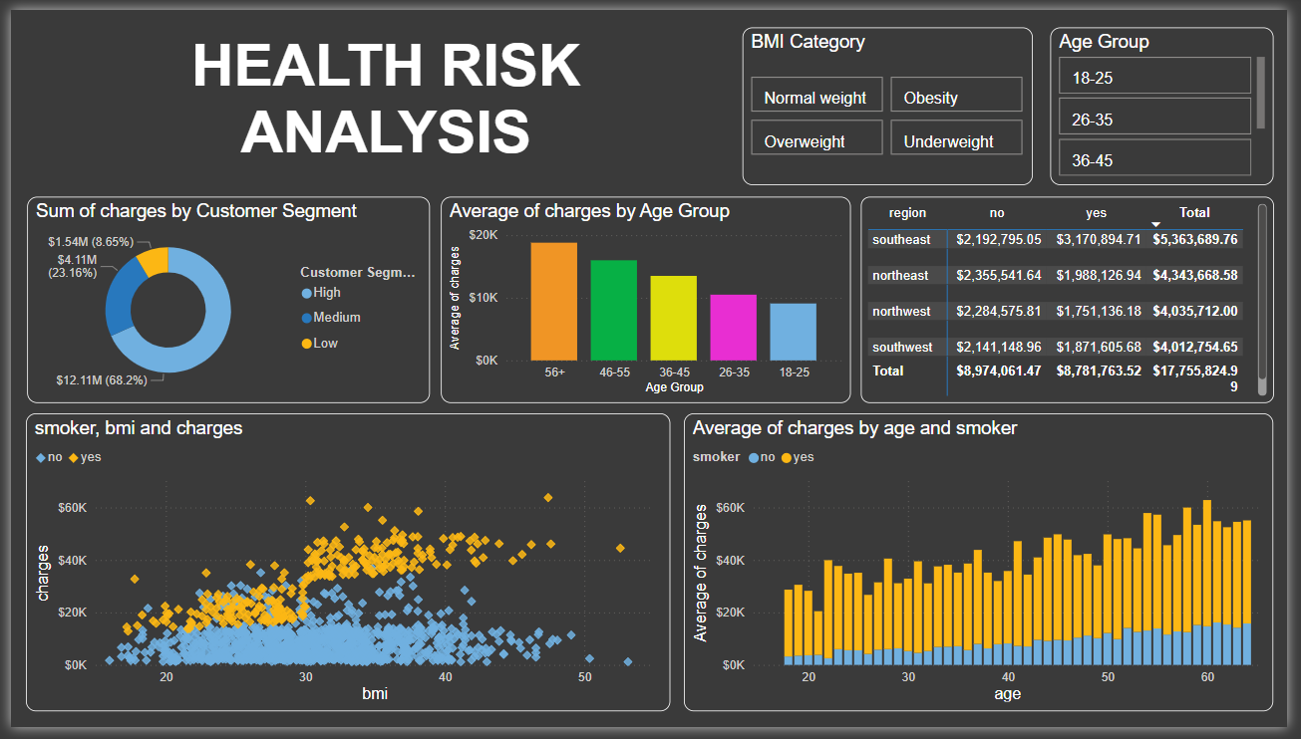

1. **Tổng chi phí theo phân khúc khách hàng**: Chỉ tiêu này cho biết tổng chi phí y tế của các nhóm khách hàng khác nhau, bao gồm ba phân khúc: High, Medium, và Low. Chỉ tiêu này cung cấp cái nhìn tổng quát về mức độ tiêu thụ dịch vụ y tế của các phân khúc khách hàng và giúp tổ chức đưa ra các chính sách bảo hiểm phù hợp với từng phân khúc.
2. **Chi phí trung bình theo nhóm tuổi**: Đây là chi phí y tế trung bình theo các nhóm tuổi: 18-25, 26-35, 36-45, 46-55, và 56+. Chỉ tiêu này giúp hiểu về sự phân bổ chi phí theo độ tuổi, cung cấp thông tin hữu ích để tổ chức điều chỉnh chính sách hỗ trợ sức khỏe cho từng nhóm tuổi.
3. **Phân loại chỉ số BMI**: Chỉ tiêu này phân tích tỷ lệ người dùng theo các nhóm BMI khác nhau: Normal weight, Obesity, Overweight, và Underweight. Nó cung cấp cái nhìn tổng quát về tình trạng cân nặng của các khách hàng trong tổ chức, có thể được sử dụng để đánh giá ảnh hưởng của BMI đến chi phí y tế và sức khỏe tổng thể.
4. **Tổng chi phí theo vùng và tình trạng hút thuốc**: Bảng này hiển thị tổng chi phí y tế theo vùng (southeast, northeast, northwest, southwest), phân loại theo tình trạng hút thuốc (có hoặc không). Thông tin này có thể hỗ trợ tổ chức triển khai các chiến lược phòng ngừa hoặc hỗ trợ sức khỏe khác nhau tùy theo vùng địa lý.
5. **Mối quan hệ giữa tình trạng hút thuốc, BMI, và chi phí y tế**: Biểu đồ này thể hiện mối quan hệ giữa tình trạng hút thuốc, chỉ số BMI, và chi phí y tế. Chỉ tiêu này giúp tổ chức đánh giá rủi ro sức khỏe liên quan đến hút thuốc và cân nặng, từ đó có thể đưa ra các chính sách hỗ trợ phù hợp.
6. **Chi phí trung bình theo độ tuổi và tình trạng hút thuốc**: Chỉ tiêu này đo lường chi phí y tế trung bình theo độ tuổi và tình trạng hút thuốc. Người hút thuốc có xu hướng chi phí cao hơn so với người không hút thuốc ở hầu hết các độ tuổi. Thông tin này giúp tổ chức nhận biết các nhóm tuổi có rủi ro sức khỏe cao và tình trạng hút thuốc ảnh hưởng như thế nào đến chi phí y tế, có thể hữu ích trong việc thiết kế các chương trình hỗ trợ giảm chi phí.

**IV. BÁO CÁO PHÂN TÍCH KHU VỰC**

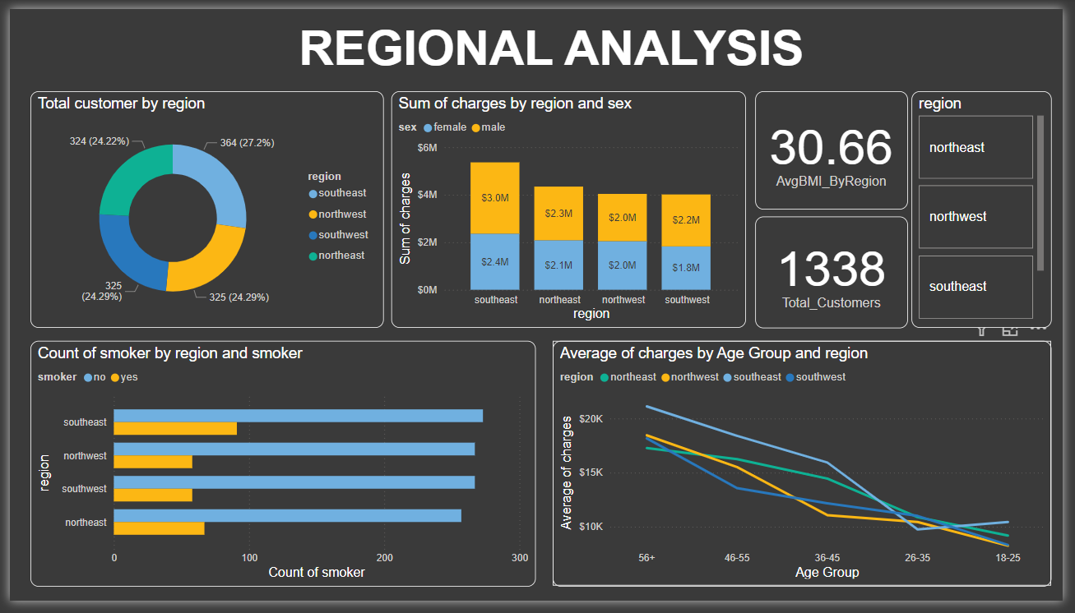

1. **Tổng số khách hàng theo vùng**: Biểu đồ tròn cho thấy sự phân bổ khách hàng ở các vùng: southeast, northwest, southwest, và northeast. Chỉ tiêu này giúp tổ chức xác định vùng nào có nhiều khách hàng nhất và hỗ trợ việc phân bổ nguồn lực phù hợp cho từng khu vực.
2. **Tổng chi phí theo vùng và giới tính**: Biểu đồ cột thể hiện tổng chi phí y tế theo vùng và giới tính (nam và nữ). Chỉ tiêu này giúp tổ chức đánh giá sự khác biệt về chi phí y tế giữa các giới và các vùng khác nhau, hỗ trợ trong việc thiết kế các gói bảo hiểm hoặc hỗ trợ phù hợp cho từng nhóm.
3. **Chỉ số BMI trung bình và tổng số khách hàng**: Chỉ số BMI trung bình của tất cả khách hàng là 30.66. Tổng số khách hàng trong dữ liệu là 1,338. Các chỉ số này cung cấp cái nhìn tổng quát về mức độ béo phì và quy mô của tập khách hàng hiện có, từ đó giúp tổ chức đưa ra các chiến lược chăm sóc sức khỏe tổng thể.
4. **Số lượng người hút thuốc theo vùng**: Biểu đồ thanh này cho thấy số lượng người hút thuốc và không hút thuốc ở từng vùng. Chỉ tiêu này giúp tổ chức xác định vùng có nhiều người hút thuốc, từ đó có thể triển khai các chương trình hỗ trợ sức khỏe hoặc giảm thiểu tác động của hút thuốc trong các khu vực có tỷ lệ cao.
5. **Chi phí trung bình theo nhóm tuổi và vùng**: Biểu đồ đường thể hiện chi phí y tế trung bình theo nhóm tuổi và vùng. Chỉ tiêu này giúp tổ chức đánh giá xu hướng chi phí y tế theo độ tuổi và vùng, từ đó có thể điều chỉnh các chính sách hỗ trợ cho phù hợp với từng độ tuổi ở các khu vực khác nhau.

**V. BÁO CÁO PHÂN TÍCH PHÂN KHÚC KHÁCH HÀNG**

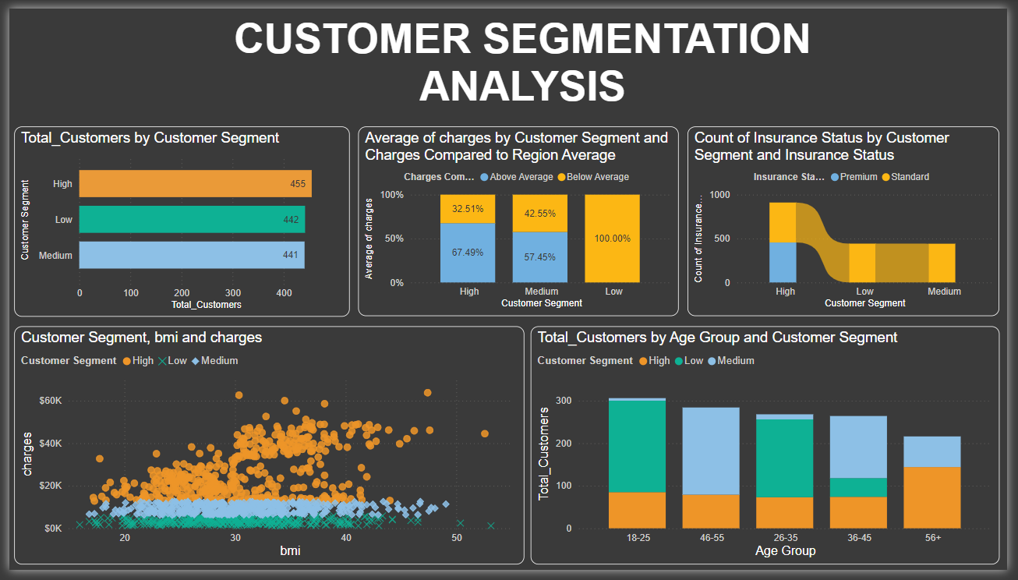

1. **Tổng số khách hàng theo phân khúc**: Biểu đồ thanh cho thấy tổng số khách hàng trong từng phân khúc: High, Low, và Medium. Thông tin này giúp tổ chức nhận biết phân khúc nào có lượng khách hàng lớn nhất và điều chỉnh chiến lược tiếp thị phù hợp cho từng nhóm.
2. **Chi phí trung bình theo phân khúc khách hàng và so sánh với mức trung bình vùng**: Biểu đồ cột cho thấy tỷ lệ chi phí trung bình trong từng phân khúc (High, Medium, Low) và phân loại so với mức trung bình vùng. Chỉ tiêu này cung cấp cái nhìn tổng quan về mức chi tiêu của từng phân khúc khách hàng, giúp tổ chức điều chỉnh các gói sản phẩm và dịch vụ phù hợp.
3. **Số lượng bảo hiểm theo phân khúc khách hàng và loại bảo hiểm**: Biểu đồ thể hiện số lượng khách hàng trong mỗi phân khúc theo loại bảo hiểm (Premium hoặc Standard). Thông tin này giúp tổ chức nhận biết phân khúc nào có nhu cầu cao hơn về bảo hiểm cao cấp, từ đó điều chỉnh các dịch vụ bảo hiểm để đáp ứng nhu cầu khách hàng.
4. **Phân khúc khách hàng, chỉ số BMI và chi phí**: Biểu đồ phân tán thể hiện mối quan hệ giữa chỉ số BMI và chi phí trong từng phân khúc khách hàng. Chỉ tiêu này giúp tổ chức xác định sự tương quan giữa tình trạng sức khỏe (BMI) và mức độ chi tiêu, từ đó có thể triển khai các chương trình chăm sóc sức khỏe phù hợp cho các phân khúc khác nhau.
5. **Tổng số khách hàng theo nhóm tuổi và phân khúc khách hàng**: Biểu đồ cột thể hiện sự phân bố khách hàng theo nhóm tuổi và phân khúc khách hàng (High, Low, Medium). Chỉ tiêu này giúp tổ chức nhận biết được độ tuổi nào phù hợp với từng phân khúc, từ đó tối ưu hóa chiến lược chăm sóc khách hàng và tiếp cận đúng đối tượng.